  - SIXPAY CONNECT / INTÉGRATION PARTENAIRE

P3 — Callbacks et gestion des erreurs
  - HMAC-SHA256, versionnement, acquittement, retries et tests
Édition | P3 · 08 novembre 2026
Révision de référence | f0bbf910ca84f4a1…
Document destiné exclusivement aux partenaires intégrateurs autorisés. Les exemples sont fictifs ; les URL, identifiants et certificats sont fournis lors de l’onboarding.

1. Contrat de réception
SIXPAY envoie les événements asynchrones à l’URL HTTPS unique fournie par le partenaire et validée lors de l’onboarding. Le modèle de livraison est at-least-once : un même événement logique peut être livré plusieurs fois. Le récepteur doit valider l’authenticité, persister durablement, dédupliquer et répondre HTTP 204. L’authentification HMAC du callback est distincte de l’authentification M2M utilisée pour initier les paiements.

2. Événements publiés
eventType | Signification | Attention
CUT_CREDITED | T0 confirmé : CUT crédité | Pas une finalité TFJ
PAYMENT_REJECTED | Rejet T0 définitif, y compris après résolution UNKNOWN | Ne pas confondre avec incertitude
TREASURY_INTEGRATED | Résultat TFJ positif persisté et rapproché sans ambiguïté | Finalité aval

Aucun événement final n’est émis tant qu’un résultat de posting T0 reste UNKNOWN. Le champ schemaVersion vaut 1.0 dans le contrat actuel. paymentVersion augmente par paiement ; l’ordre réel de réception des callbacks n’est pas garanti.

3. Headers transport
Header | Usage
X-Correlation-ID | Identifiant de corrélation
X-Webhook-Event-ID | Identifiant de l’événement logique, identique dans le corps
X-Webhook-Delivery-ID | Identifiant d’une tentative de livraison (change au retry)
X-Webhook-Delivery-Attempt | Numéro de tentative
X-SIXPAY-Signature | v1=<base64url(HMAC-SHA256)>
X-SIXPAY-Signature-Key-ID | Identifiant de la clé HMAC
X-SIXPAY-Signature-Timestamp | Horodatage Unix en secondes

Le client sortant actuellement inspecté renseigne ces headers. Le contrat publié n’impose pas de Bearer JWT ou de X-Subscription-Key pour les callbacks : ils ne sont pas démontrés par l’adaptateur HTTP courant.

4. Vérification de la signature
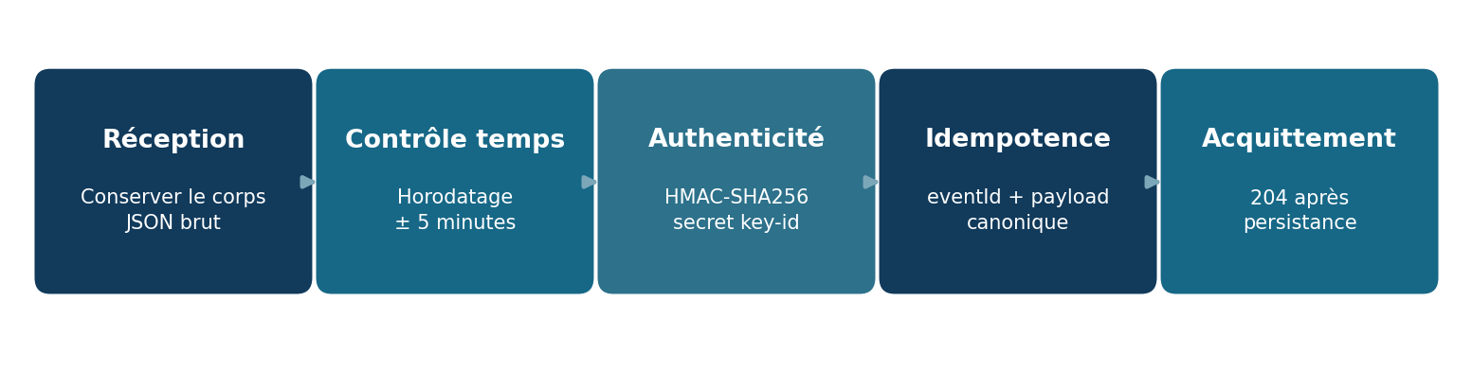
Figure 1 — Ordre de vérification recommandé pour le récepteur.
bodyHash = BASE64URL_NO_PADDING(SHA256(raw_request_body_bytes))
requestTarget = raw_path + ("?" + raw_query if present else "")
signingInput = unixTimestamp + "." + "POST" + "." + requestTarget + "." + bodyHash
expected = "v1=" + BASE64URL_NO_PADDING(HMAC_SHA256(secret, UTF8(signingInput)))

- Récupérer les octets du corps HTTP exactement tels que reçus ; ne pas sérialiser une nouvelle fois le JSON avant vérification.
- Trouver le secret associé au X-SIXPAY-Signature-Key-ID transmis par SIXPAY.
- Contrôler l’horodatage dans la fenêtre de fraîcheur de cinq minutes définie par le contrat.
- Reconstituer requestTarget à partir du chemin et de la query réellement reçus, sans altération par le reverse-proxy.
- Comparer la signature calculée et celle reçue en temps constant.
- Seulement après ces contrôles : parser le JSON, valider schemaVersion et eventType, puis persister l’événement.

5. Idempotence et acquittement
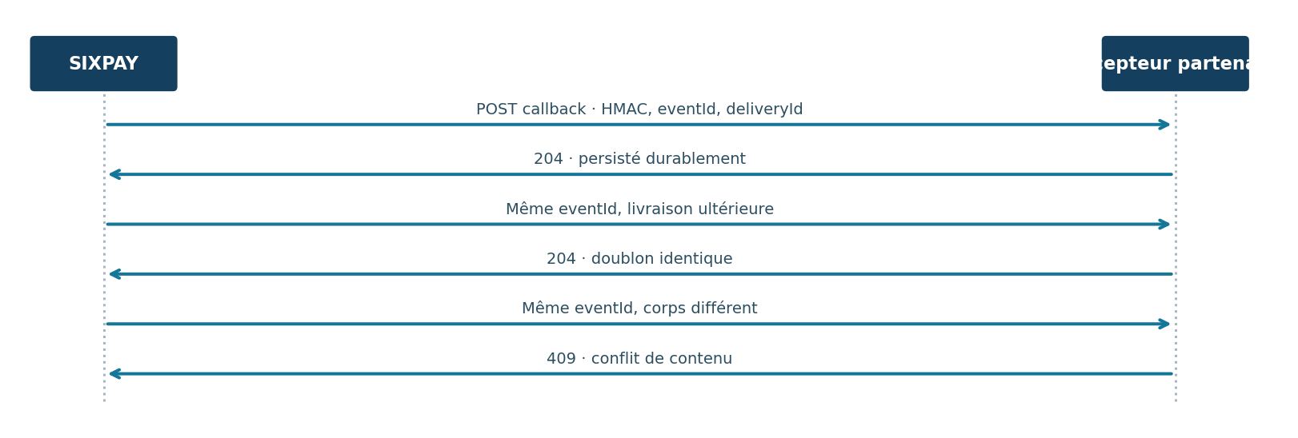
Figure 2 — Acquittement durable et cas de relecture du même événement.
Situation de réception | Réponse partenaire
Événement valide, persisté durablement | 204 No Content
Rejeu du même eventId avec contenu identique | 204 No Content
Même eventId avec charge utile différente | 409 Conflict
Signature invalide / horodatage hors fenêtre | 401 Unauthorized (selon contrat)
Récepteur indisponible | 503 ou autre erreur non-2xx ; reprise par SIXPAY

La livraison échouée ne modifie jamais le résultat financier. Le retry réutilise le même eventId et la même charge utile mais crée une nouvelle tentative de transport. Le récepteur ne doit pas déclencher une nouvelle opération bancaire.

6. Structure commune du message
{
"schemaVersion": "1.0",
"eventId": "<uuid-evenement>",
"eventType": "CUT_CREDITED",
"occurredAt": "<instant-ISO-8601>",
"correlationId": "<uuid-correlation>",
"paymentId": "<uuid-paiement>",
"paymentReference": "<reference-SIXPAY>",
"tresorPayPaymentReference": "<reference-partenaire>",
"financialInstitutionCode": "<code-banque>",
"paymentVersion": 3,
"data": {
"amount": {"amount":"1000.00","currency":"XAF"},
"bankPostingReference":"<reference-bancaire>",
"creditedAt":"<instant-ISO-8601>",
"immediateResult":"POSTED_PENDING_TFJ",
"tfjFinality":false
}
}

Exemple pédagogique avec valeurs réservées ; aucun identifiant de banque ni eventId fourni n’est une valeur réelle. Pour PAYMENT_REJECTED, data contient immediateResult=REJECTED et reasonCode. Pour TREASURY_INTEGRATED, data contient businessDate, bankPostingReference, tfjConfirmationId, integratedAt et éventuellement tfjBatchReference.

7. Stratégie de reprise et monitoring
Le relais SIXPAY utilise une outbox et une livraison asynchrone. Les paramètres techniques observés dans le code incluent un délai de polling de 2 secondes, 8 tentatives maximales par défaut, un premier délai de reprise de 10 secondes et un plafond de délai d’une heure. Ces paramètres sont configurables : ils décrivent un comportement de référence observé et ne constituent pas un SLA contractuel de livraison. Le partenaire doit persister l’événement avant l’acquittement 204, rendre le traitement métier idempotent et surveiller la file interne des messages entrants.

8. Catalogue des erreurs de l’API de paiement
HTTP | Interprétation partenaire | Action
400 | Requête ou paramètre incorrect | Corriger puis renvoyer avec nouvelle intention au besoin
401 | Authentification absente/invalide | Corriger jeton/certificat
403 | Scope ou appartenance partenaire refusée | Vérifier habilitations
409 | Conflit de référence ou idempotence | Réconcilier références, ne pas créer un débit en double
422 | Règle métier de paiement refusée | Corriger la cause métier
429 | Limitation de débit | Respecter Retry-After si fourni
503 | Capacité nécessaire indisponible | Consulter avant toute nouvelle tentative financière

Le corps d’erreur de Payment Command suit application/problem+json lorsque déclaré, avec type, title, status, detail, instance, correlationId et code optionnel. Les correspondances exactes entre codes métier et HTTP sont à confirmer sur la version exécutée ; aucun code machine additionnel n’est garanti ici.

9. Catalogue des erreurs de réception callback
HTTP | Usage déclaré dans le webhook
400 | Payload malformé
401 | Échec d’authentification ou signature
403 | Accès interdit
409 | Même eventId avec contenu différent
422 | Événement invalide au sens métier
429 | Limitation de débit côté récepteur
500 / 502 / 503 / 504 | Défaillance temporaire ou réseau du récepteur

10. Tests d’homologation du callback
- Événement valide avec signature conforme : persistance et 204.
- Double livraison identique (même eventId, deliveryId différent) : 204 sans deuxième exécution métier.
- Événement contradictoire avec même eventId : 409.
- Corps modifié après signature, key-id inconnu ou horodatage périmé : rejet.
- Deux événements d’un même paiement reçus dans l’ordre inverse : traiter paymentVersion pour maîtriser la projection.
- Indisponibilité momentanée : vérifier reprise de livraison sans déclencher de posting financier.
- Événement CUT_CREDITED : s’assurer que le partenaire n’interprète pas « TFJ final ».

Complément V1.1 — Versions, doublons et ordre de livraison
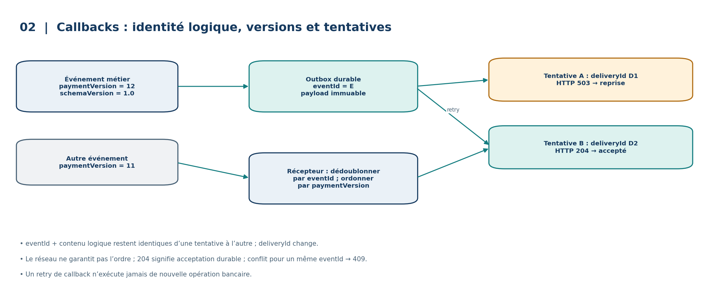
Schéma complémentaire — documentation indicative fidèle aux comportements et contrats examinés.

Identifiants
schemaVersion représente la version de schéma (actuellement 1.0) ; paymentVersion est monotone pour un Payment ; eventId identifie un événement logique immutable ; X-Webhook-Delivery-ID identifie une tentative HTTP. Le récepteur dédoublonne sur eventId.

Acquittement
Répondre 204 après acceptation durable, y compris pour une répétition strictement identique. Répondre 409 lorsque le même eventId est associé à un contenu contradictoire. Un retard ou une panne peut inverser l’ordre des arrivées ; le récepteur doit tenir compte de paymentVersion.

Sécurité
La signature HMAC-SHA256 utilise le corps binaire exact et l’horodatage. Aucun JWT sortant ou X-Subscription-Key n’est requis par la version actuelle du contrat webhook. Les échecs de livraison ne justifient jamais de rejouer une opération financière.
Classification : informations d'intégration destinées aux partenaires.

